Влияние температуры синтеза на структуру и диэлектрические свойства керамики ниобата натрия-лития
Пацуев К.В.
Студент магистратуры, 2 курс
ФГБОУ ВО «Тверской государственный университет»,
физико-технический факультет, Тверь, Россия
E–mail: kurtwhansson@gmail.com

В современной технике наиболее широкое применение получила поляризованная пьезокерамика на основе титаната–цирконата свинца (ЦТС). Недостатком этого материала является высокое содержание свинца. В связи с этим представляет интерес поиск альтернативных бессвинцовых материалов. В настоящее время достаточно широко изучена керамика системы ниобата натрия. В тоже время чистая керамика ниобата натрия обладает большим количеством разнородных фазовых переходов [1, 2] в температурном интервале 360 – 640 ºC, с возможным существованием антисегнетоэлектрической фазы [2] и наличием релаксорных свойств [3]. В связи с этим нами проведена частичная (10%) замена ионов натрия ионами лития. В ходе работы была получена керамика ниобата лития натрия (Li₀,₁Na_{0,9}NbO₃).
Синтез материалов LiN_{bO3} и NaNbO₃ осуществлялся раздельно. синтезировался при температуре 700°С. NaNbO₃ при разных температурах (см. таблица 1). Смешивание в определенных пропорциях порошков и NaN_{bO3} происходило перед прессованием образцов. Спекание осуществлялось при температуре °С.
Изображения поверхности образцов, полученные на растровом электронном микроскопе JEOL 6610 LV, представлены в таблице 1. Зерна во всех случаях прилегают друг к другу плотно, без пустот. В тоже время, температура синтеза состава NaNbO₃ сильно влияет на размер зёрен. В случае одиночного синтеза (образец I) имеет место два типа зерен – крупные до 100 мкм и мелкие ~ 5 – 10 мкм. В случае двойного синтеза у образца II все зерна имеют размер ~100 мкм, тогда как изменении температуры второго синтеза (образец III) приводит к уменьшению размеров зерен. Когда оба синтеза осуществлялись при температуре 700°С (образец IV), зерна получились меньшего размера по сравнению с другими образцами, вытянутые (1 – 3 мкм в ширину и до 7 мкм в длину) и не так плотно прилегают друг к другу.
Интересно отметить, что изменение условий синтеза приводит к существенному изменению слоев роста (табл. 1, справа).
У образцов I–III наблюдался острый максимум диэлектрической проницаемости (рис. 1) в температурном интервале 360 – 380^{о}С, что свидетельствует о наличии сегнетоэлектрического фазового перехода. У образца IV фазовый переход был при температуре 425 ^{о}С. Из этого можно сделать вывод, что температура фазового перехода сильно зависит от температуры первого синтеза ниобата натрия (первый синтез 650^{о}С – T_{max}~375 ^{о}С, первый синтез 700^{о}С – T_{max}=425 ^{о}С). Образец I имеет размытый максимум, поскольку у этого же образца (таблица 1) наблюдается два разных типа зерен можно сделать предположение, что материал NaNbO₃ при одиночном синтезе не успевает синтезироваться до конца.
Рис.1 Температурные зависимости диэлектрической проницаемости образцов I – IV
Таблица 1
Номер | Условия синтеза NaNbO₃ | Масштабная метка 10 мкм | Масштабная метка 5 мкм
I | один синтез 650°С | 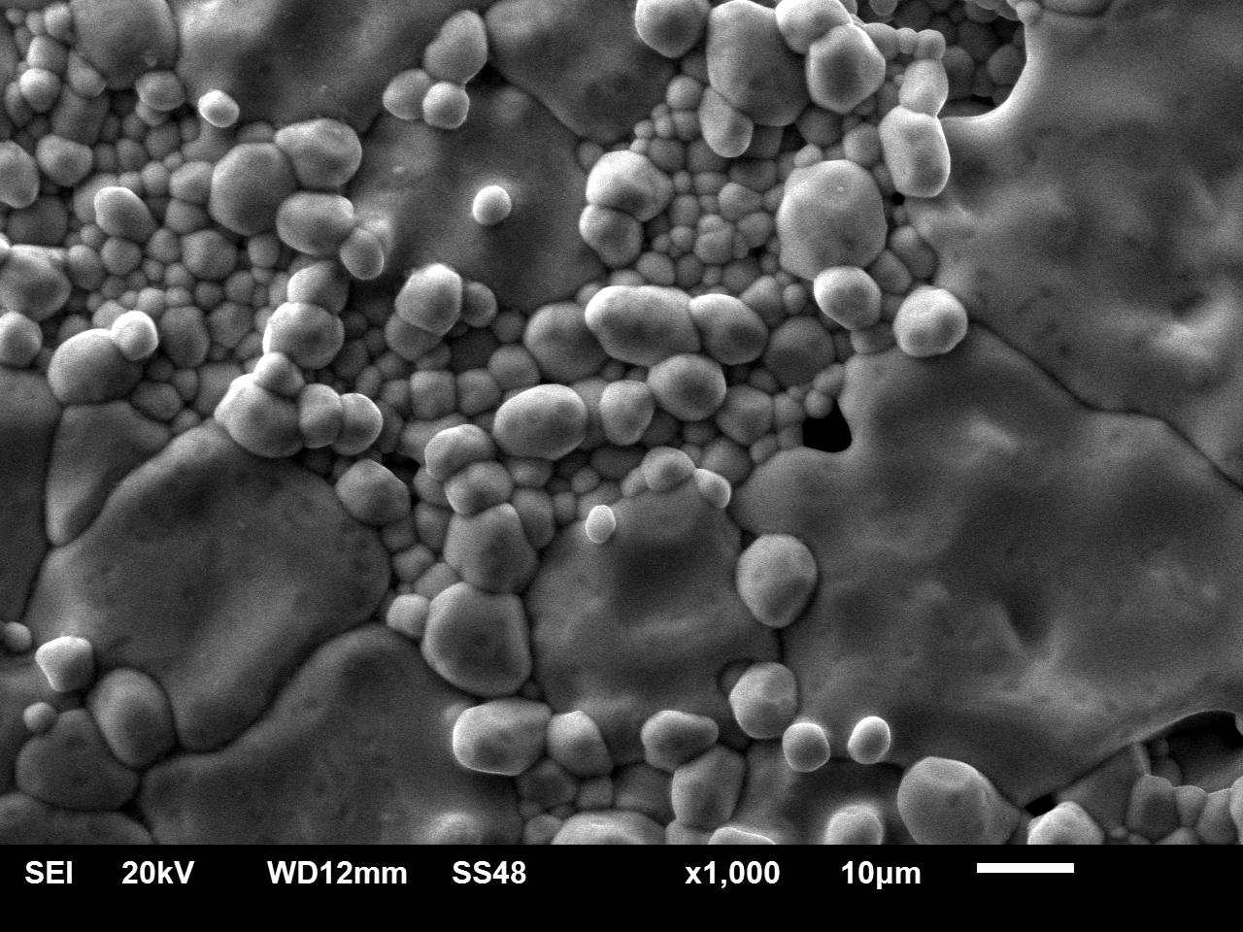 | 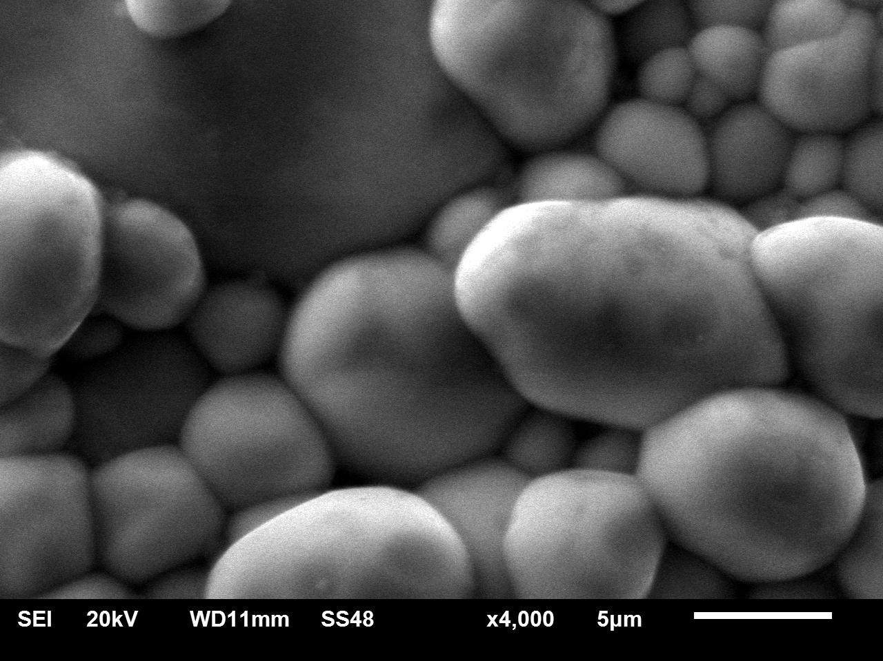
II | два синтеза 650°С, 650°С | 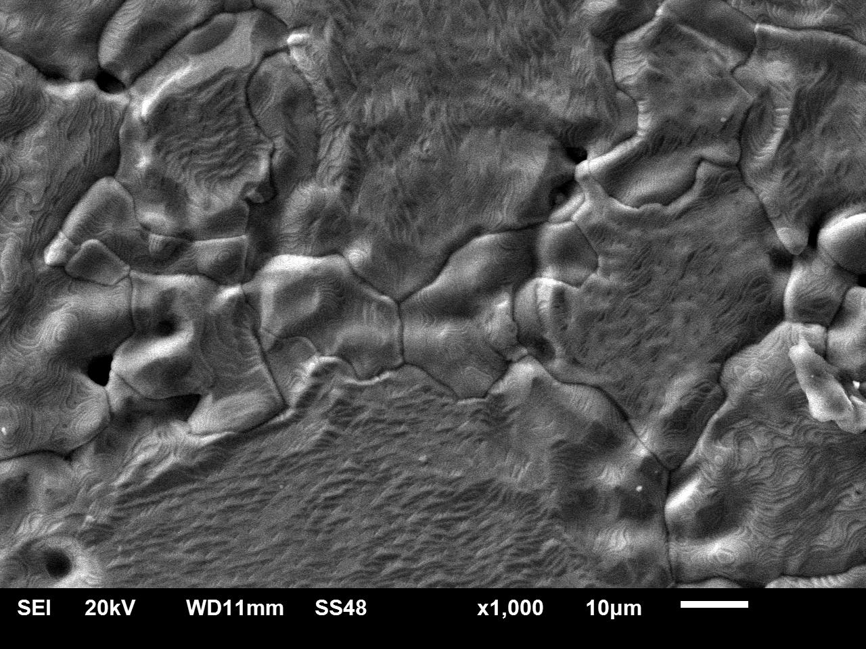 | 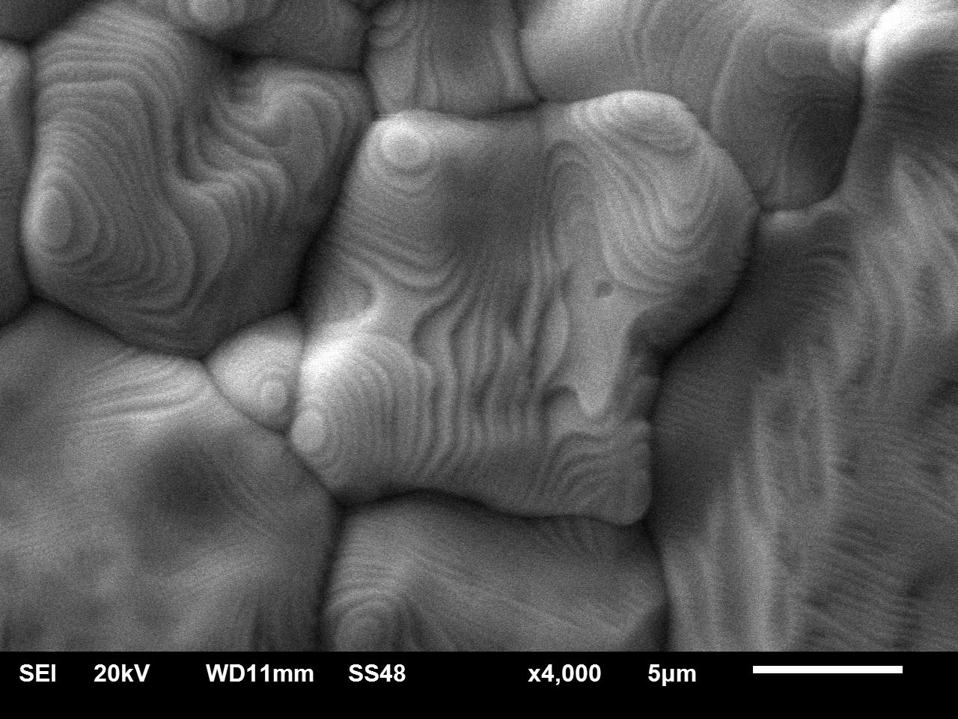
III | два синтеза 650°С, 700°С | 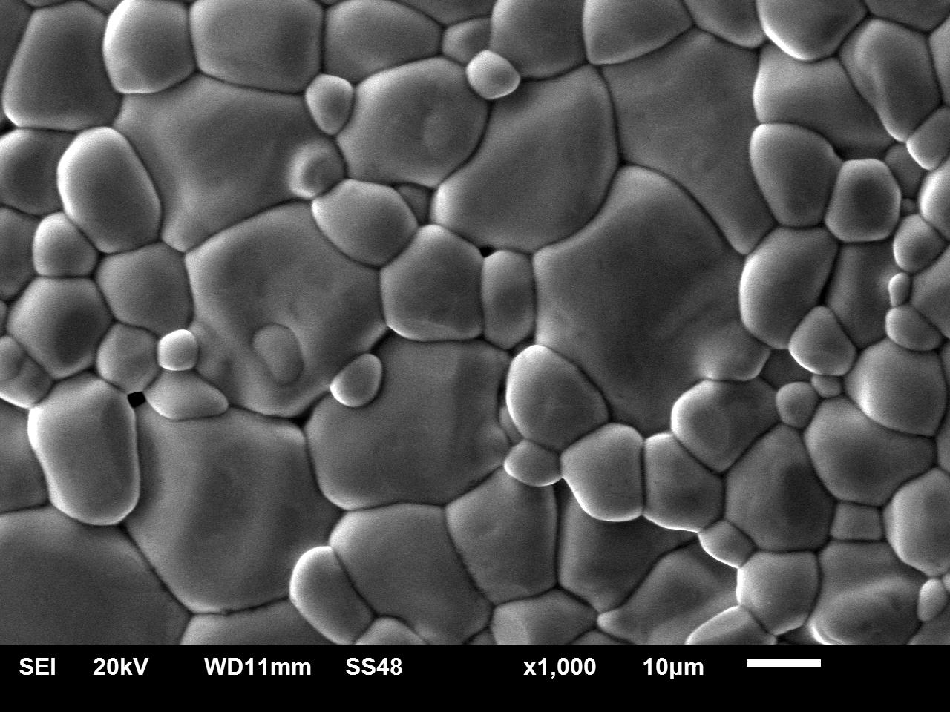 | 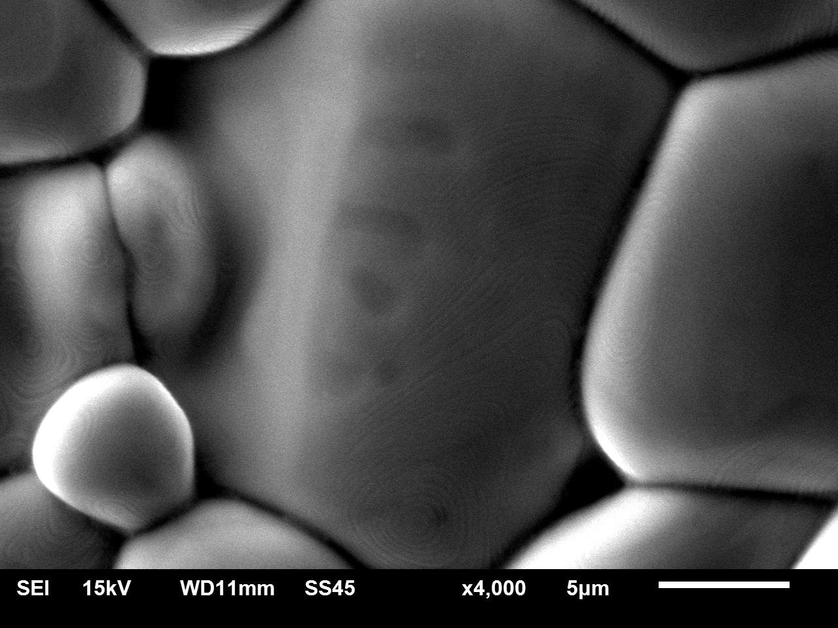
IV | два синтеза 700°С, 700°С | 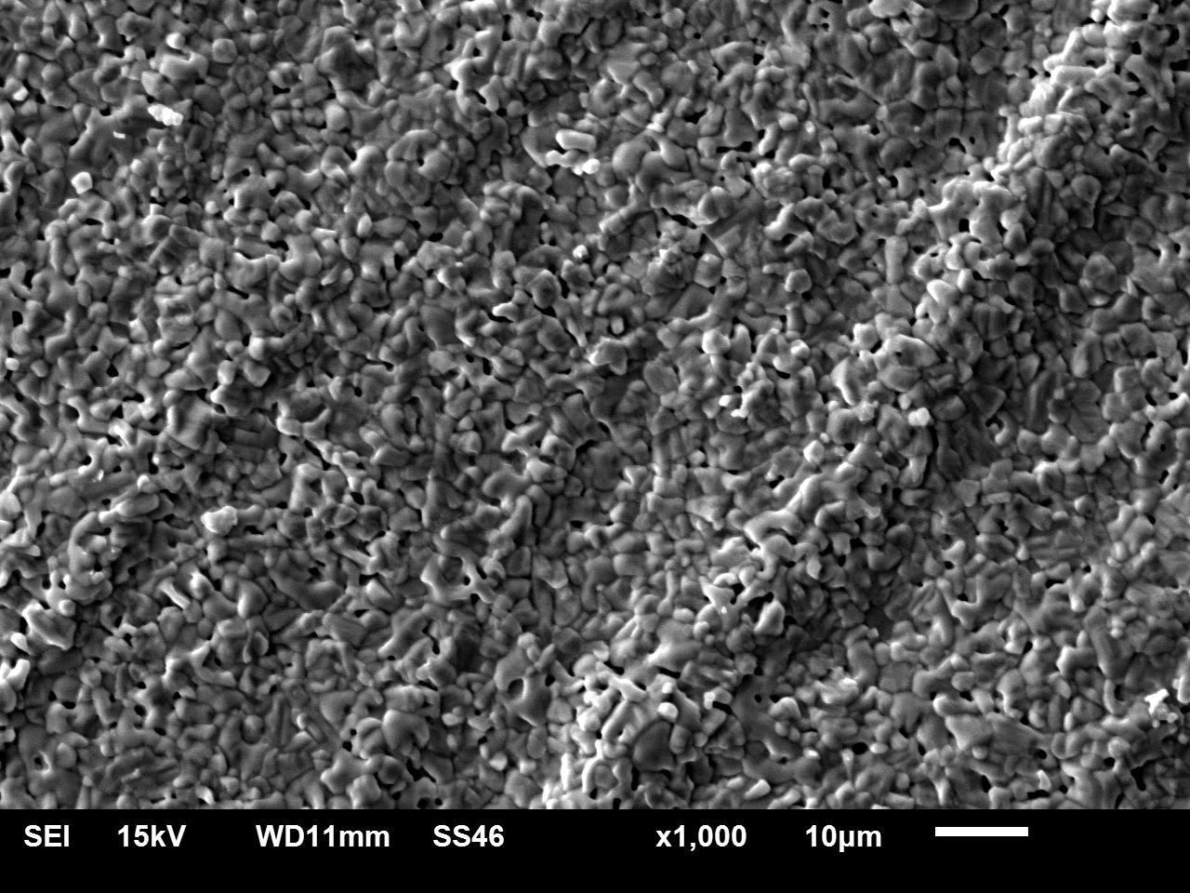 | 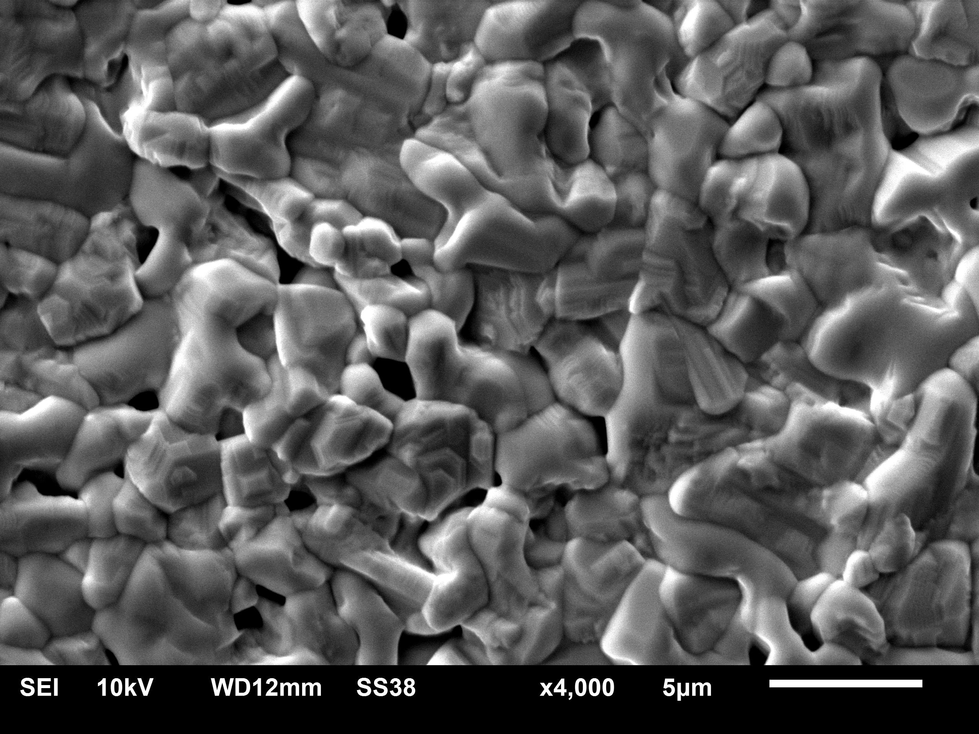

Литература
- Megaw, H.D. The seven phases of sodium niobate // Ferroelectrics. 1974, №7(l-4). p. 87-89.
- Krainik, N. N. Antiferroelectricity in compounds with the perovskite structure // Academy of sciences, USSR, Bulletin. 1964, №28(4), p. 550-555.
- Raevski, I.P., Reznitchenko, L.A., Malitskaya, M.A., Shilkina, L.A., Lisitsina, S.O., Raevskaya, S.I., Kuznetsova, E.M. NaNbO₃ based relaxor // Ferroelectrics. 2004, №299(l-4), p. 95-101.

